千万级数据百万并发秒杀系统

文件状态：  [ ] 草稿  [√] 正式发布  [ ] 正在修改 | 文件标识： | 千万+数据百万并发秒杀系统
文件状态：  [ ] 草稿  [√] 正式发布  [ ] 正在修改 | 当前版本： | V1.0
文件状态：  [ ] 草稿  [√] 正式发布  [ ] 正在修改 | 作 者： | 沈坤林
文件状态：  [ ] 草稿  [√] 正式发布  [ ] 正在修改 | 完成日期： | 2020/2/17

介绍
随着互联网以及网购的普及，网购用户越来越多，而秒杀在电商项目中无论是业务设计还是技术实现都有举足轻重的地位，我们的学员如果掌握电商秒杀的技术，将更有利于学员高薪就业。

系统指标

设计指标
- 请求数据尽量少，从而减少cpu消耗
- 访问路径尽量短，减少节点消耗
- 强依赖尽量少，减少加载时间
- 不要有单点
- 减少额外请求，减少加载时间
- 业务、数据隔离

集群环境系统性能指标
服务器：[16核、40G ] X 4
QPS(TPS):50万（理论值：100万）
RT：<=2s（100毫秒以内）
并发数量：>=100万（理论值：200万）
测试数据量：>=1000万条

业务介绍

核心业务
电商项目中，秒杀属于技术挑战最大的业务。后台可以发布秒杀商品后或者将现有商品列入秒杀商品，热点分析系统会对商品进行分析，对热点商品做特殊处理。商城会员可以在秒杀活动开始的时间内进行抢购，抢购后可以在线进行支付，支付完成的订单由平台工作人员发货，超时未支付订单会自动取消。
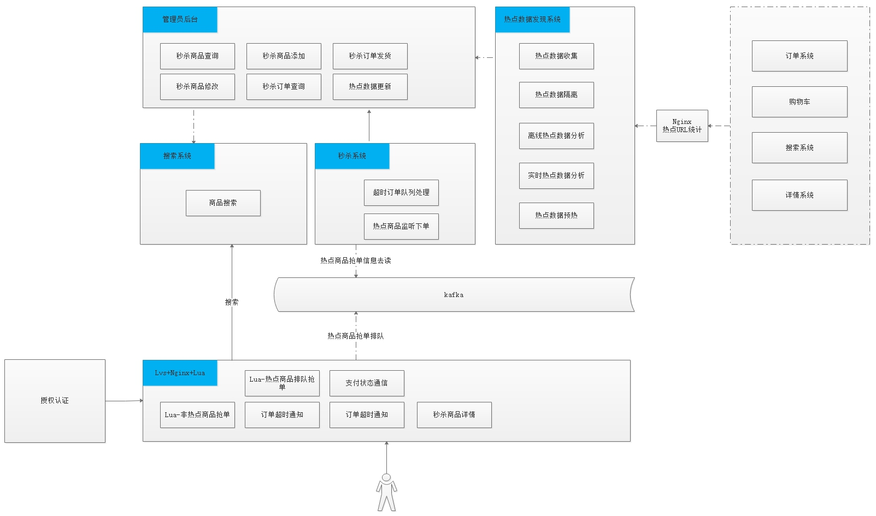

子流程

实时热点数据收集
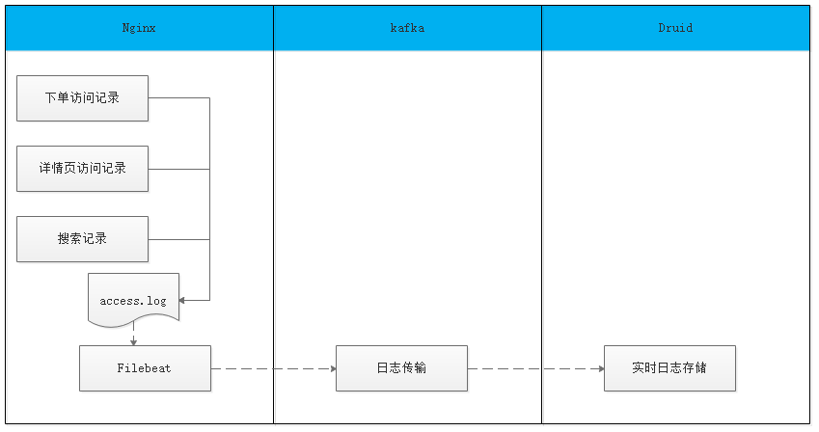
Nginx开启访问日志，采用Filebeat实时收集，并将日志传输给kafka，采用Druid接收kafka日志，并对实时日志进行存储。

离线热点数据导入
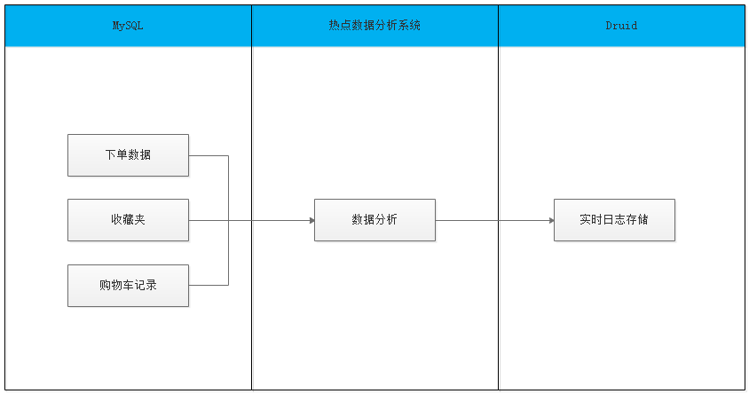

热点数据处理
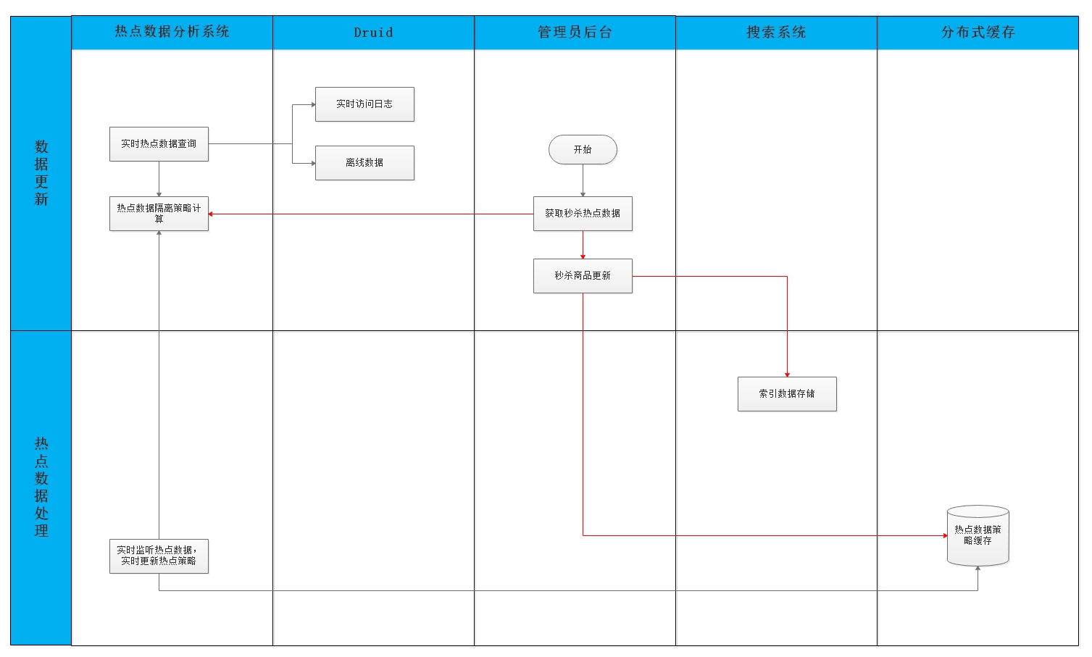
超大数据规模的秒杀系统，其实热点数据并不多，大约只有1%属于热点数据，而且网站流量最大的往往是热点数据，为了避免1%的热点数据的巨大流量导致整个系统瘫痪，我们需要对热点数据进行分析，并对热点数据给与不同的处理策略。热点数据的处理分为实时热点数据的发现，和离线热点数据的发现，实时热点数据通常需要根据用户的实时访问数据进行分析。

秒杀下单
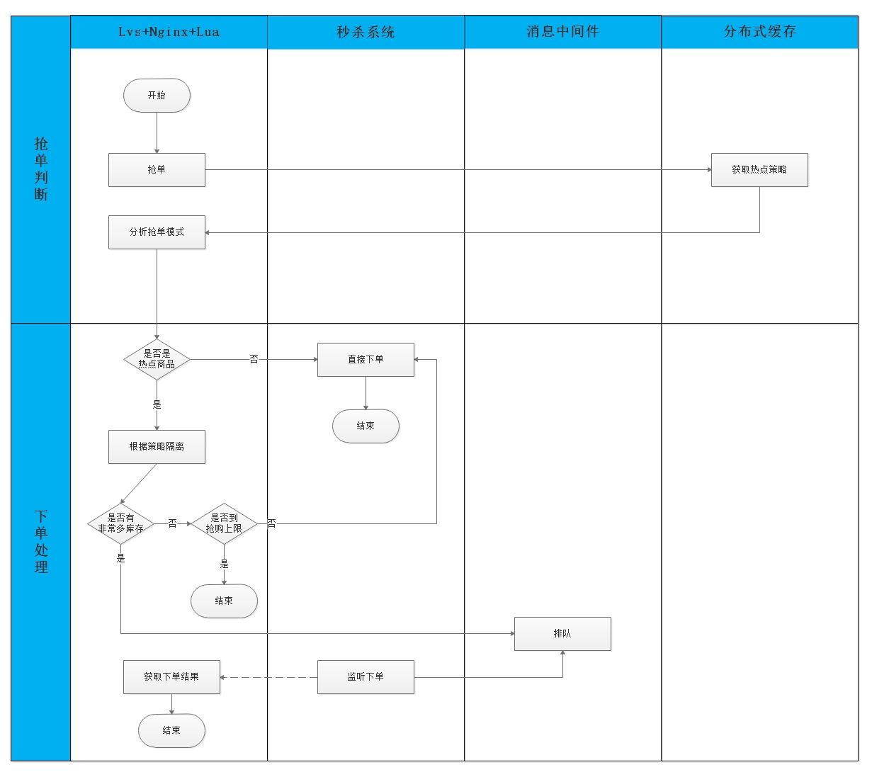
抢单需要减少访问路径的长度，使用lua脚本，直接将下单的流程压缩到了nginx第一层，而nginx的并发能力非常强，所以使用lua脚本实现抢单，性能要远超其他应用服务抢单。抢单需要先根据抢购的商品热点策略执行不同的抢单操作，如果不是热点数据，抢购人数非常少，直接使用秒杀系统完成抢单操作，如果是热点商品数据，则根据热点隔离模式实现抢单，如果热点商品数量非常少，可以根据热点商品的抢购人数决定是否允许用户抢单，如果热点商品的数量非常庞大，则采用队列排队抢单的方式实现。

用户角色


业务架构
主要涉及到了后台管理系统、热点数据发现系统、秒杀系统。
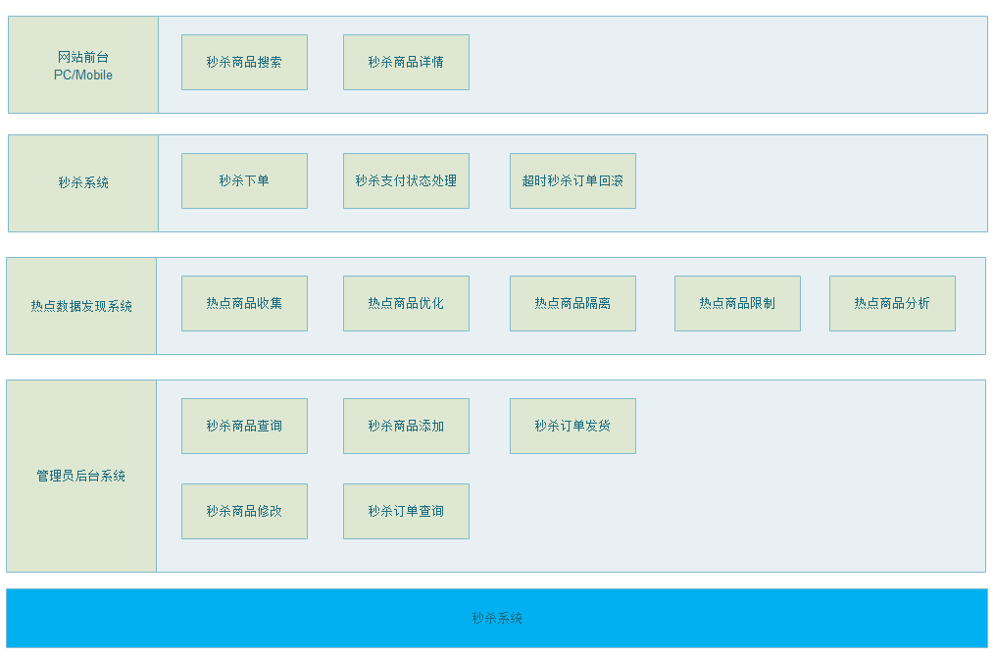

功能模块
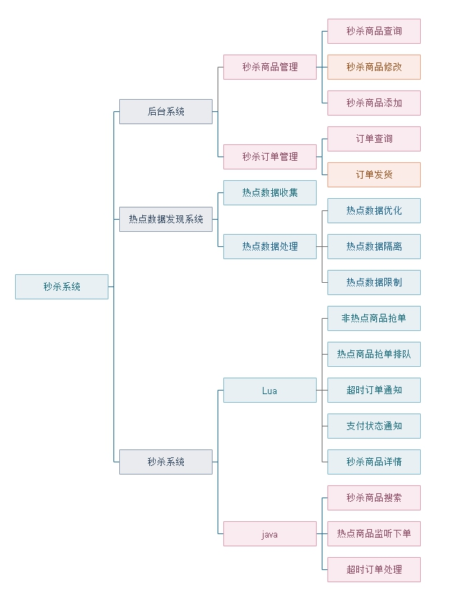

技术架构

技术架构图
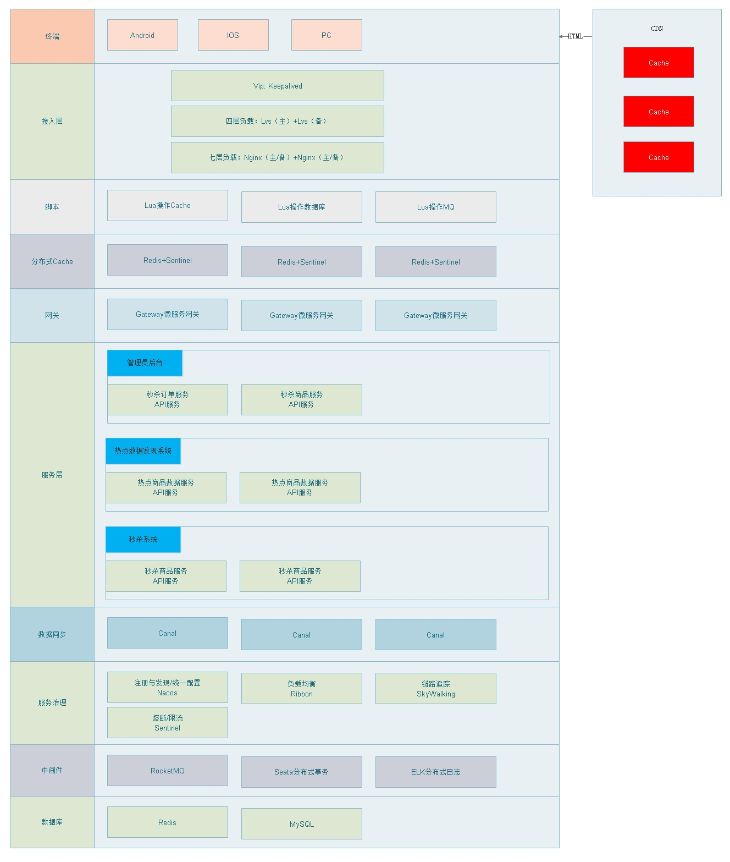

技术栈
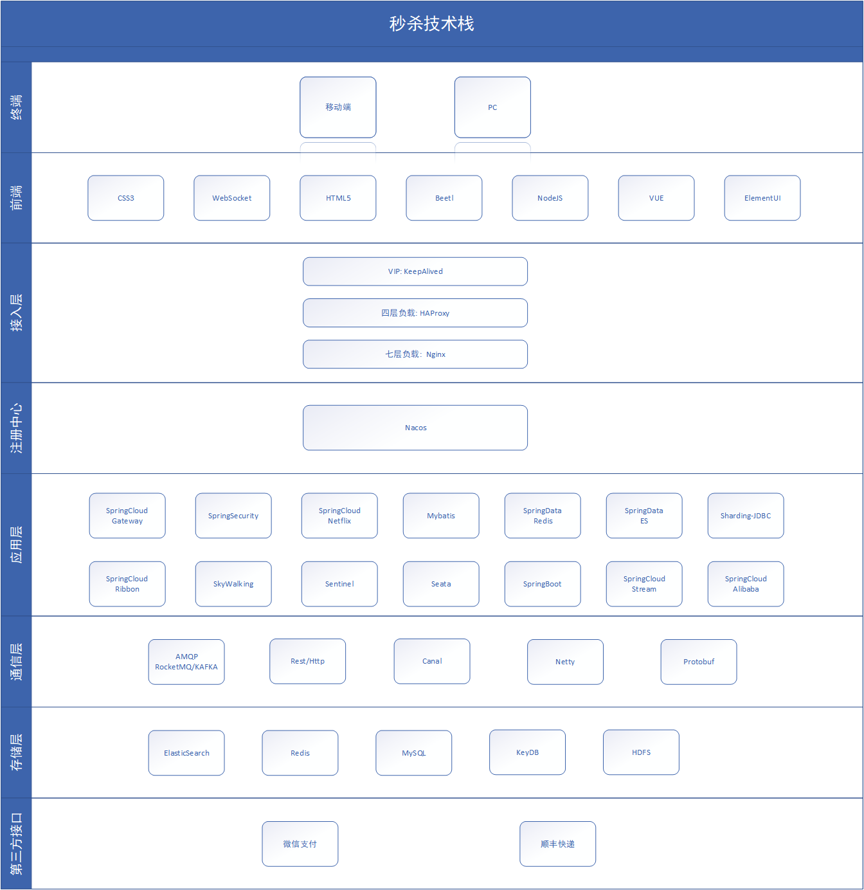

课程亮点
- 全面讲解秒杀业务流程
- 全面讲解秒杀系统架构
- 对秒杀系统中超卖、高并发、热点数据发现、队列削峰、限流、集群、缓存安全策略、MQ数据安全、动静分离做全面讲解
- 实时数据分析和离线数据分析讲解
- 百万并发秒杀系统搭建+服务部署+并发测试
- 系统所使用的技术属于高阶技术

课程大纲
章节 | 内容 | 技术点
第1章 | - 秒杀业务讲解和表结构设计  - 秒杀商品管理  - Canal讲解  - 秒杀商品搜索对接  - Canal实现索引数据实时更新 | 1.Elastic-job  2.Elasticsearch  3.Canal
第2章 | - 秒杀详情页静态化  - 秒杀商品详情页动态数据加载实现  - 实时更新秒杀静态页实现  - 静态页发布  - Filebeat收集秒杀详情页访问日志 | 1.Beetl生成静态页  2.Nginx静态页发布  3.Filebeat收集日志
第3章 | 1.秒杀热点数据分析讲解  2.热点数据系统搭建  3.离线热点数据导入  4.收集Nginx访问日志，实时统计热点数据 | - Druid使用  - Kafka使用  - Nginx热点URL统计
第4章 | - Lua实现非热点数据下单  - Lua实现热点秒杀商品抢单排队  - Kafka处理秒杀下单数据  - 秒杀下单超卖和重复抢单处理 | 1.Lua  2.MQ  3.分布式锁
第5章 | - 秒杀订单超时支付回滚实现  - Netty+WebSocket获取秒杀订单状态  - 秒杀订单支付对接(原有系统对接)  4.Sentinel熔断限流 | - Netty  - WebSocket  - Sentinel

